中国粮油学会团体标准
《生湿面条生产加工技术规程》

编制说明

江南大学
2022年04月

中国粮油学会团体标准《生湿面条生产加工技术规程》编制说明
一、标准起草的基本情况
（一）任务来源、起草单位、起草人
1、任务来源：
为贯彻落实国务院《深化标准化工作改革方案》的要求，推动粮油食品领域团体标准的发展和壮大，根据《中国粮油学会团体标准管理办法（试行）》相关规定和《中国粮油学会关于开展2021年度第一批团体标准征集工作的通知》，由江南大学牵头向中国粮油学会申报制订《生湿面条生产加工技术规程》团体标准，经中国粮油学会评审同意立项。根据中国粮油学会（中粮油学发﹝2019﹞7号）《关于发布中国粮油学会第二批团体标准立项公告的通知》中附件1（中国粮油学会第二批团体标准立项名单）的要求，本标准的编制工作由江南大学联合陈克明食品股份有限公司、江苏和府餐饮管理有限公司、河北鲜邦食品有限公司、河北今旭面业有限公司、白象食品股份有限公司、中粮粮谷控股有限公司、深圳市伊都食品有限公司、拉面说（江苏）食品有限公司、东莞益海嘉里粮油食品工业有限公司、上海贺寿食品有限公司、想念食品股份有限公司、内蒙古恒丰集团银粮面业有限责任公司、河北汤麦面业有限责任公司、安徽冠淮食品有限公司、南方新元食品生物工程有限公司共同完成，并且为此专门成立《生湿面条生产加工技术规程》团体标准起草工作小组，负责本标准的各项工作。
2、起草单位：
江南大学、陈克明食品股份有限公司、江苏和府餐饮管理有限公司、河北鲜邦食品有限公司、河北今旭面业有限公司、白象食品股份有限公司、中粮粮谷控股有限公司、深圳市伊都食品有限公司、拉面说（江苏）食品有限公司、东莞益海嘉里粮油食品工业有限公司、上海贺寿食品有限公司、想念食品股份有限公司、内蒙古恒丰集团银粮面业有限责任公司、河北汤麦面业有限责任公司、安徽冠淮食品有限公司、南方新元食品生物工程有限公司。
3、起草人：
（1）起草人员名单：朱科学、邢俊杰、郭晓娜、张智勇、周小玲、王艳丽、姚春刚、王立晓、王凤娟、安岗、柯灵、刘希凡、孙君庚、魏博、左立永、田天娥、房洪强、王后俊、刘高峰。
（2）起草人员的信息及分工：
序号 | 姓名 | 单位 | 职务/职称 | 联系方式 | 分工（细化到节或条）
1 | 朱科学 | 江南大学 | 教授 | 13914100560 | 1-8.4,编制说明
2 | 邢俊杰 | 江南大学 | 副研究员 | 13126717917 | 1-8.4,编制说明
3 | 郭晓娜 | 江南大学 | 教授 | 13914116635 | 1-8.4
4 | 张智勇 | 中粮粮谷控股有限公司 | 工程师 | 13651082346 | 1-4.7
5 | 周小玲 | 陈克明食品股份有限公司 | 研发总监 | 18932419210 | 5.1-8.4
6 | 王艳丽 | 白象食品股份有限公司 | 研发总监 | 18738107002 | 3-8.4
7 | 姚春刚 | 江苏和府餐饮管理有限公司 | 总监 | 13813788806 | 3-4.7
8 | 王立晓 | 河北鲜邦食品有限公司 | 总经理 | 15531982333 | 1-7
9 | 王凤娟 | 河北今旭面业有限公司 | 总经理 | 18617617666 | 3-8.4
10 | 安岗 | 深圳市伊都食品有限公司 | 总经理 | 13510036831 | 1-4.7
11 | 柯灵 | 拉面说（江苏）食品有限公司 | 研发经理 | 18521300890 | 3-4.7
12 | 刘希凡 | 上海贺寿食品有限公司 | 总经理 | 13386050257 | 3-8.4
13 | 孙君庚 | 想念食品股份有限公司 | 董事长 | 18638968656 | 1-7
14 | 魏博 | 内蒙古恒丰集团银粮面业有限责任公司 | 董事长 | 18804788458 | 3-6
15 | 左立永 | 河北汤麦面业有限责任公司 | 总经理 | 15801810998 | 3-6
16 | 田天娥 | 南方新元食品生物工程有限公司 | 总经理 | 13602893139 | 3-8.4
17 | 房洪强 | 东莞益海嘉里粮油食品工业有限公司 | 总经理 | 18681069317 | 1-4.7
18 | 王后俊 | 安徽冠淮食品有限公司 | 总经理 | 13856068999 | 3-4.7
19 | 刘高峰 | 南方新元食品生物工程有限公司 | 董事长 | 13808842168 | 3-8.4
（二）制定标准的目的和意义
我国传统的生鲜面制品因含水量高，容易被微生物污染而腐败变质、色泽变暗和易断裂，货架期极短。国内外对生鲜面保鲜和储藏技术进行了大量研究，相关的保鲜加工关键技术已经广泛应用于生湿面制品生产企业，生湿面成套生产线已批量生产相关产品，市场效益良好。特别是近几年随着国内多个行业和团体标准的建立，如《中华人民共和国工业和信息化部行业标准 QB/T 5472-2020 生湿面制品》、《中国粮油学会团体标准 T/CCOA 6-2020 生湿面制品》、《中国商业联合会团体标准 T/CGCC 37-2019 小麦粉湿制品》分别对生湿面制品产品的质量指标、安全指标和微生物指标进行了规范，促进了生湿面制品行业向前发展，生湿面已经实现了规模化和商业化生产。但我国国内尚未建立生湿面制品生产加工技术规程的标准体系。
越来越多的生湿面制品加工企业建立相关产品的企业标准，并对生湿面制品加工过程进行规范，但生湿面制品涉及多个环节，主要包括原辅料混合、搅拌、真空和面、复合压延、醒面（熟化）、连续压延、切条/成型、干燥/杀菌、冷却（缓苏）或冷冻、包装、检验入库等，工艺流程复杂，关键控制点较多，由于生湿面水分含量高、水分活度大，微生物极易生长繁殖，各个环节均会对生面制品的食用安全性产生影响。此外，国内仍有许多生湿面制品的加工还是个人小作坊式，卫生条件差，生产设备简陋，管理制度落后且无产品检验能力，产品品质参差不齐，质量得不到保障。因此，应尽快制定生湿面条生产加工技术规程团体标准，确保在生湿面制品的产线建设、生产加工、产品检验、生产过程的监管时有标准可依。
中国粮油学会的生湿面条生产加工技术规程团体标准将面向全国生湿面制品生产企业，在参考多种小麦粉、生湿面制品、食品生产加工技术规程相关国家、行业和团体标准的基础上，通过对生湿面制品生产加工环节进行深入研究，对生湿面制品加工工艺流程和加工技术要求进行分析，同时充分考虑我国生湿面制品生产企业的现状和技术条件，在符合实用、经济的同时，确保生湿面条生产加工技术规程的可行性，为生湿面制品的实际生产提供参照标准，该团体标准为自愿性标准，供学会会员或社会自愿采用。中国粮油学会生湿面条生产加工技术规程团体标准的制订发布将填补相关标准的国内空白，如实施效果良好，可望升级为生湿面制品行业标准和国家标准。
（三）标准的主要工作过程
1、起草过程
2021年4月10日，标准起草牵头单位-江南大学、陈克明食品股份有限公司、江苏和府餐饮管理有限公司、白象食品股份有限公司、河北今旭面业有限公司、河北鲜邦食品有限公司、内蒙古恒丰集团银粮面业有限责任公司、中粮粮谷控股有限公司在线上召开第一次会议，对标准初稿逐条进行细致的探讨修改，明确标准下一步需要做的工作并进行分工，通过工作大纲，并决定邀请深圳市伊都食品有限公司、拉面说（江苏）食品有限公司、上海贺寿食品有限公司、想念食品股份有限公司、河北汤麦面业有限责任公司、南方新元食品生物工程有限公司、安徽冠淮食品有限公司、东莞益海嘉里粮油食品工业有限公司，共同参与《生湿面条生产加工技术规程》的起草工作。2021年6月30日，中国粮油学会发布《关于发布中国粮油学会2021年第一批团体标准立项公告的通知》（中粮油学发〔2021〕47号）及中国粮油学会2021年第一批团体标准立项名单，本标准获得立项并成立标准起草小组。
2、收集、查阅、整理相关资料
根据项目内容确定具体的调研方案和计划后，标准小组按照项目任务要求，迅速开展工作。首先查阅了大量的有关生湿面条生产加工技术规程的国内外文献，同时在参考其他谷物及制品的生产加工技术规程（NYT 1994-2011 农产品质量安全追溯操作规程 小麦粉及面条；DB45T 1813-2018 马铃薯调制鲜湿米粉加工技术规程；DB4503T 0001-2020 桂林鲜湿类米粉加工技术规程；DB34T 3759-2020 小麦胚芽生产加工技术规程等），GB 13122-1991 面粉厂卫生规范，DB14T 2043-2020 山西好粮油 生产质量控制规范的基础上，对生湿面条生产加工的过程中的基本要求（如原辅料、添加剂、加工用水、加工人员、运输、储存）、厂区要求、产品质量及安全指标要求、生产加工过程中的卫生要求和监控要求进行归纳总结。
3、标准起草稿修订及团体标准实施方案提交
江南大学创建了名为“生湿面条生产加工技术规程团体标准” 讨论群的微信交流群，截止2021年12月，交流群中的企业人士已达35余人，汇聚了国内规模各异的生湿面制品加工企业。在制定标准的各个阶段，以在线交流的方式开展过多次讨论，征集了很多宝贵建议，结合多家参与单位书面的意见，进行了多次标准小修工作。标准起草小组于2021年7月29日向中国粮油学会秘书处报送团体标准实施方案。
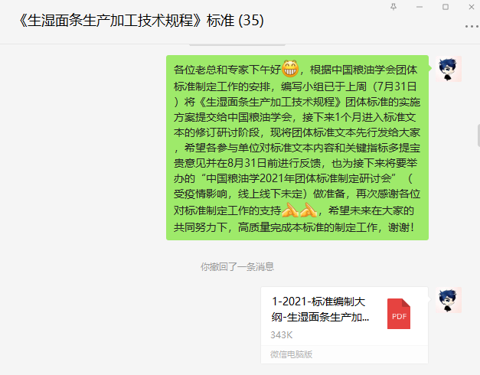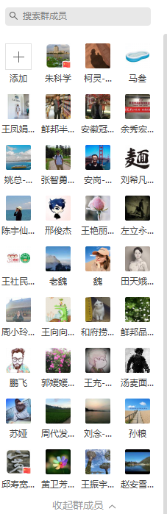
图1 团体标准制定研讨群
4、团体标准制定研讨会
2021年10月18-19日，标准起草单位江南大学按照中国粮油学会（中粮油学发﹝2019﹞7号）《关于发布中国粮油学会第二批团体标准立项公告的通知》中的要求，在江苏无锡召开“中国粮油学会团体标准制订编写研讨会”，会上15个参编单位根据自身单位的特点和对生湿面条生产加工技术规程的理解，再次提出了10余条有价值的意见和建议；参会各位专家针对《生湿面条生产加工技术规程》标准初稿和参编单位提出的意见和建议进行充分的讨论，每位专家都提出了各自的宝贵意见。最后标准起草小组表示，将根据提出的意见和建议，进行修改后尽快拿出第二稿，更大范围地征求专家和生湿面条生产加工技术规程企业的意见，在此基础上再召开企业和专家论证会进一步完善。
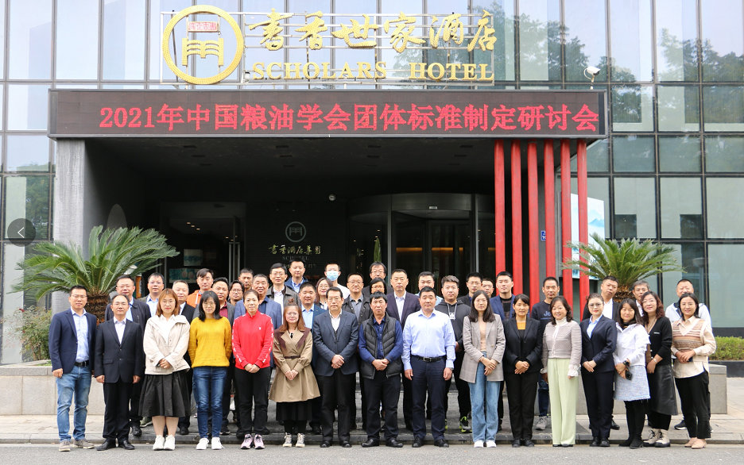
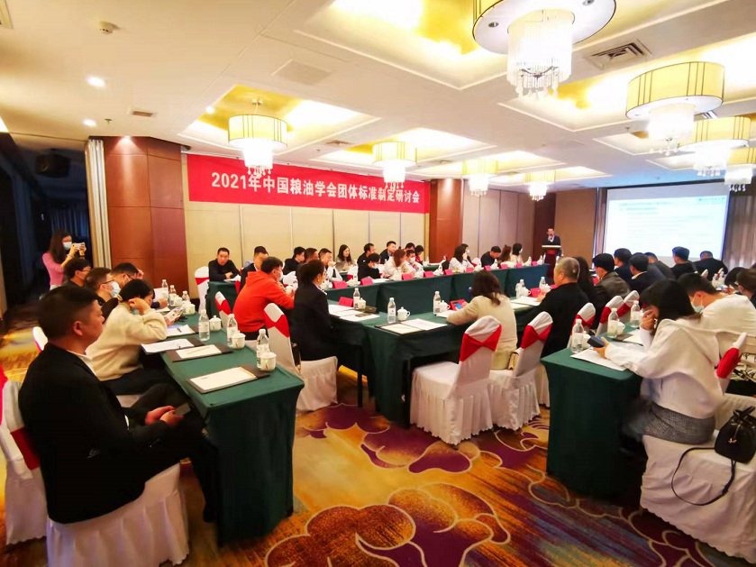 | 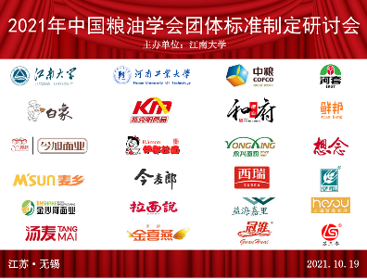
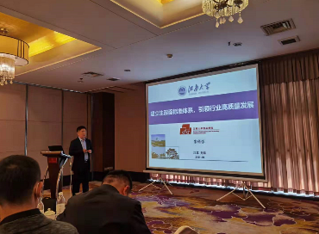 | 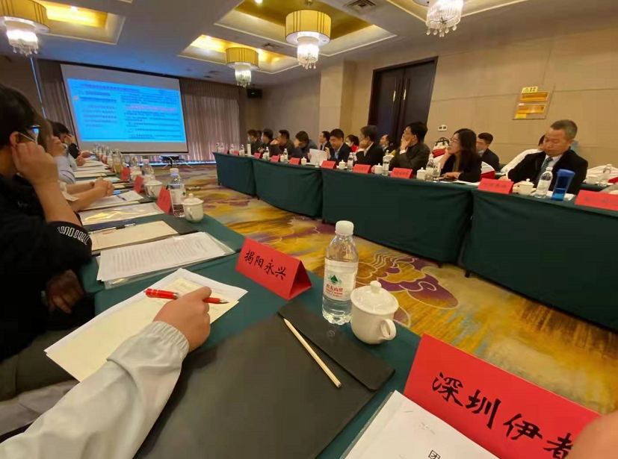
图2 团体标准制订研讨会现场照片
图3 团体标准制订研讨会参会人员签到表
（四）国内外相关标准情况
目前，我国关于食品加工技术规程的标准较少，主要包括《DB45T 1813-2018 广西壮族自治区地方标准 马铃薯调制鲜湿米粉加工技术规程》、《DB4503T 0001-2020 桂林市地方标准 桂林鲜湿类米粉加工技术规程》、《DB34T 3259-2018 安徽省地方标准 全谷物粉 燕麦粉生产加工技术规程》、《DB34T 3258-2018 安徽省地方标准 全谷物粉 荞麦粉生产加工技术规程》、《DB34T 3257-2018 安徽省地方标准 黑色五谷杂粮粉生产加工技术规程》、《DB34T 3759-2020 安徽省地方标准 小麦胚芽生产加工技术规程》、《DB13T 1520-2012河北省地方标准绿色食品 粟米生产加工技术规程》、《NYT 1733-2009中华人民共和国农业行业标准有机食品 水稻生产技术规程》、《DB34T 1925.2-2014安徽省地方标准 杂粮粉生产加工技术规范 第2部分：小品种谷物类》等，尚无关于面制品的生产技术规程，这主要是由于我国面条制品种类丰富，类型繁多，如生湿面制品包括生湿面条、生湿面皮制品和生湿面团制品，产品类型主要包括生切面、湿切面、湿面、水面、鲜面、半干面、饺子皮、馄饨皮、云吞皮、抄手皮、面片、手抓饼面皮、春卷皮、烩面、手工拉面、裤带面、疙瘩汤或面疙瘩等。而本标准为生湿面条的生湿面条生产加工技术规程，在参考上述标准的基础上，主要从原辅料低菌化、生产加工过程减菌化和包装流通过程的控菌化三个方面对生湿面制品加工工艺流程和技术要求等进行规范，相关内容均未在行业和国家标准中体现。
已有的部分与食品生产加工技术规程和生湿面制品相关的标准：
DB45T 1813-2018 广西壮族自治区地方标准 马铃薯调制鲜湿米粉加工技术规程
DB4503T 0001-2020 桂林市地方标准 桂林鲜湿类米粉加工技术规程
DB32T 563-2009 江苏省地方标准 有机稻米生产加工技术规程
DB34T 1925.1-2013安徽省地方标准 杂粮粉生产加工技术规范 第1部分豆类
DB34T 1925.2-2014安徽省地方标准 杂粮粉生产加工技术规范 第2部分：小品种谷物类
DB34T 1925.3-2014安徽省地方标准 杂粮粉生产加工技术规范 第3部分：块茎类
DB34T 3257-2018 安徽省地方标准 黑色五谷杂粮粉生产加工技术规程
DB34T 3258-2018 安徽省地方标准 全谷物粉 荞麦粉生产加工技术规程
DB34T 3259-2018 安徽省地方标准 全谷物粉 燕麦粉生产加工技术规程
DB34T 3759-2020 安徽省地方标准 小麦胚芽生产加工技术规程
DB13T 1520-2012河北省地方标准绿色食品 粟米生产加工技术规程
NYT 1733-2009中华人民共和国农业行业标准有机食品 水稻生产技术规程
T/CGCC 37-2019 中国商业联合会团体标准 小麦粉湿制品
QB/T 5472-2020 中华人民共和国工业和信息化部行业标准 生湿面制品
T/CCOA 6-2020 中国粮油学会团体标准 生湿面制品
2、国外有关法律、法规和标准情况的说明
生湿面制品仅在亚洲区广受欢迎，目前尚未发现相关的生湿面条生产加工技术规程国际标准。有关生湿面制品国外标准主要包括日本的生湿面标准《生めん類の衛生規範》（《生鲜面类卫生规范》）；韩国的KS/H 2506-2013生面标准和KS/H2179-（1999、2004、2009）（Raw noodles/Uncooked noodles）生面条标准；印度尼西亚发SNI 01-2987-1992 湿面标准。以上国外标准并没有涉及生湿面制品加工工艺流程和技术要求，因此制定中国粮油学会生湿面条生产加工技术规程团体标准的要求十分迫切。
二、标准编制原则和标准的主要内容
本标准按GB/T 1.1—2020给出的规则起草。
（一）标准编制原则标准的编制过程中，严格按照以下原则：
1、遵守国家法律法规；
2、不与国家标准、行业标准相抵触，积极采用国际标准，符合强制性标准要求；
3、坚持开放、公平、透明、协商一致的原则。
4、有利于推动技术创新和科学进步。
（二）标准定义及适用范围
本文件规定了生湿面条生产加工的术语和定义、基本要求、厂区要求和生产加工过程的卫生要求、生产过程的监控要求等。
本文件适用于以小麦粉和/或其他杂粮粉、水为主要原料，添加或不添加辅料，经机制或手工制成的不同含水量的生湿面条。
本文件对GB/T 22515-2008中定义2.2进行了改写，定义杂粮粉是以谷物、豆类、薯类为原料，经碾、磨工艺加工的碾磨粉制品。
（三）标准主要技术内容
本标准在制定过程中，主要依据以下文件：
GB/T 1355 | 小麦粉
GB 2760 | 食品安全国家标准 食品添加剂使用标准
GB 3095 | 环境空气质量标准
GB 5749 | 生活饮用水卫生标准
GB 14480 | 食品安全国家标准 食品营养强化剂使用标准
GB 14881 | 食品安全国家标准 食品生产通用卫生规范
GB/T 17109 | 粮食销售包装
GB/T 22515 | 粮油名词术语 粮食、油料及其加工产品
JJF 1070 | 定量包装商品净含量计量检验规则
LS/T 3248 | 中国好粮油 小麦粉
T/CCOA 6 | 生湿面制品
T/CCOA 7 | 低菌小麦粉
定量包装商品计量监督管理办法 国家质量监督检验检疫总局令（2005）第75号
本标准技术要求内容涉及小麦粉、杂粮粉、生湿面条、生产工艺与装备要求和环境管理要求的术语与定义，对于生湿面条生产加工的基本要求（包括原辅料、食品添加剂、加工用水、加工人员、运输、储存、销售等要求）、厂区要求、产品质量与安全指标要求、生产加工过程中的卫生要求和监控要求等，其中：
- 原辅料应符合国家粮食卫生标准和国家粮食质量标准，建议对原辅料进行低菌化处理，其中小麦粉应符合GB/T 1355和LS/T 3248的规定，低菌小麦粉应符合T/CCOA-7的规定。
- 食品添加剂使用应符合GB 2760的规定；营养强化剂使用应符合GB14480的规定。
- 加工用水应符合GB 5749的规定；应对水中电解质、细菌、微粒、有机物及溶解氧等有严格要求，加工用水输送管道的防腐管材选择和管网设计是保证使用点水质的关键；加工用水中的微生物含量会影响生湿面条的初始含菌量，加工用水建议采用低菌或无菌水等净化水。
- 加工人员上岗前须经生湿面条生产知识培训，熟练掌握生湿面条的生产、加工要求，熟悉卫生知识，持证上岗。加工人员上岗前和每年度均须进行健康检查，持健康合格证上岗。加工人员进入加工场所应换鞋、穿戴工作服、工作帽和口罩，并保持工作服整洁。包装、生产、成品车间工作人员还需洗手、消毒，并戴口罩上岗。禁止在加工和包装场所进食和饮水。
- 基本运输要求中还应使用符合食品安全要求的运输工具，运输过程中应注意防止雨淋和被污染，禁止与有毒有害物品同时混装。运输车辆、工具、铺垫物、防雨设施必须清洁、干净，运输过程中应注意防止雨淋和被污染，严禁与有毒有害、有腐蚀性、发潮发霉、有异味的物品混合运输。
- 存储要求中应设置与生产能力相适应的仓库，仓库应密闭且具有良好的通风性能，并具有保温、避光、防潮、防鼠、防虫措施，禁止与有毒有害物质或含水量较高的物质混合存放，储存仓库建议具有紫外或辐照杀菌措施；码垛堆放时，垫板与地面间距离不得小于10cm，堆垛离四周墙壁50cm以上，堆垛与堆垛之间应保留50cm通道。
- 销售要求中应建立生湿面条产品信息追溯机制和召回机制；应要求零售终端根据产品保质期的存放要求，避光避热存放。
- 生湿面条生产加工的厂区要求中，总体设计必须符合《食品生产许可证审查通则》对环境、卫生的规定和要求。厂区以生产车间为主，配备原料库、包装材料库、成品库、辅助车间和动力设施、供水系统、排水系统、监测设施等。厂区主要道路应用水泥、沥青或砖石等硬质材料铺成，铺设合理、路面平坦、无积水、无裸露地面。厂区内应有良好的防洪、排水系统。
- 生产厂区卫生要求中：
  - 所处空气环境不低于GB 3095中规定的三级标准要求；厂区应有更衣室、盥洗室、工作室，应配有相应的消毒、通风、照明、防鼠、防蝇、防蟑螂、防虫、污水排放、处理垃圾和废弃物的设施。厂区厕所必须是水冲式的且与加工车间、原料库、成品库保持一定合理距离。
  - 车间卫生必须保持清洁卫生，更衣室与生产车间紧相邻，内设更衣柜，并配有与生产相适应的洗手设施；生产设备使用的润滑油不得滴漏，设备中的滞留物料必须定期清理，防止霉变；车间环境的温湿度与微生物污染密切相关，应根据工艺要求进行合理设计和建设；车间内的通风系统应具有杀菌消毒的功能，应定时进行杀菌。
  - 生产加工区建筑物与外缘公路或道路应有防护地带。
  - 厂区内设备应符合食品卫生要求。与被加工原料、半成品、成品直接接触的零部件的材料必须选用无污染材料，严禁油漆或油污。与被加工原料、半成品、成品直接接触的部位须严禁漏油、渗油现象。
- 本文件生产出的生湿面条产品的理化指标、安全指标和微生物指标应符合T/CCOA 6的规定。生产加工过程的卫生要求应符合GB 14881的规定。
- 标准主要技术内容的重点内容为生产过程中的监控要求和加工技术内容。其中生湿面条产品的加工工艺流程为：原辅料→搅拌→和面→面团熟化→压延→面带熟化→压延/切条/成型→干燥/杀菌→面条缓苏→包装→检验入库→半干面→（或包装→检验入库→鲜湿面）。
- 生湿面条加工技术要求具体包括为：
  - 原辅料搅拌前应经过筛理处理，除去其中的杂质；利用加工用水配制溶液，确定储水罐内无异。
  - 搅拌要求为原辅料搅拌要充分，若添加食品添加剂或营养强化剂，应使物料混合均匀；每批粉投料后要随时清理现场卫生，投料操作后面粉袋的线头要及时进行收集。
  - 和面过程中和面时间、和面温度和加水量应设定在最优条件，提升面条品质；和好的面团不含生粉，有弹性，湿度均匀，色泽一致，手握成团，搓动时能松散成小颗粒；和面机内要定时进行清理，遇停机要彻底清理干净，严禁出现面团霉变和设备腐蚀现象。
  - 面团熟化时，熟化装置内应无异物，应根据设备型号和产能确定熟化时间；熟化装置的搅拌速度应进行调整，避免太快破坏面团的面筋结构，太慢导致面团结成大块。
  - 压延促使面团中的面筋充分吸水膨润，提高面条质量，减少游离水分；压延过程中不能有效清除污染物的干面条、湿面头等不得回机；连续压片底部的面团和吸铁板应及时清理和清洁，避免霉变、发酸；压辊底部、刮板的面团应及时清理，避免霉变、发酸。
  - 面带熟化工艺可显著改善面条品质，企业可根据自身情况选择，面带熟化时间应根据温湿度进行适当调整；若采用自动熟化机，应根据设备型号和产能确定熟化时间；面带熟化过程中，熟化装备内部或面带包材都要定期进行洁净化处理或更换，防止二次污染。
  - 面片切分根据面条的品种不同要平整、无污染、无毛边、无并条，面带光滑无裂纹；切条过程中不能有效清除污染物的碎面头、碎面片和碎面带不得回机；面刀生产过程中及更换时要及时清理和清洁；半干面的成型过程应充分考虑条型对后续干燥过程面体脱水均匀性的影响。
  - 半干面干燥过程中应控制干燥温度和干燥时间，达到干燥脱水和杀菌目的；半干面经干燥过程后的水分含量应在21%-28%之间，建议根据环境中的温湿度进行适度调节。
  - 半干面干燥过程中应控制干燥温度和干燥时间，达到干燥脱水和杀菌目的；半干面冷却或缓苏过程中所接触的盖布和塑料薄膜应定期进行杀菌处理。
  - 半干面的包装环境、包装材料、容器应符合GB/T 17109的规定，建议在使用前应经过紫外线消毒；手工包装过程应避免二次污染，面体所接触的电子秤和封口机等器皿应定期进行杀菌；机器或人工作业时计量包装要准确，定量包装净含量应符合《定量包装商品计量监督管理办法》的规定，按JJF 1070规定的方法检验；包装建议采用活性包装技术、全自动包装方式。
  - 检验监控要求应符合 GB 14881 第9 条款的规定；应有与生产能力和品种相适应的检测室和检验设备，并有专职检验人员；检验人员应对原料进厂、加工直至成品出厂全过程进行监督检查。
  - 原料、生产加工中的关键控制点和成品检验结果等应有记录；各项原始记录应按规定保存2年。
三、主要试验（验证）的分析、综述报告，技术经济论证，预期的经济效果
本项目在前期《生湿面制品》团体标准的基础上制定关于生湿面条生产加工技术规程标准，从原辅料、食品添加剂、加工用水、加工人员、运输、储存、销售等方面提出生产过程的基本要求，同时从厂区要求、产品质量与安全指标要求、加工生产过程中的卫生要求和监控要求等提出多方面的技术内容，这对于提升生湿面制品的生产加工稳定性，确保生湿面制品食用安全，延长湿面制品货架期和提高其储藏稳定性具有重要积极意义。
四、标准涉及的相关知识产权情况
无
五、采用国际标准的程度及水平，与现行有关法律法规和强制性标准的关系
本标准的制定严格遵循《中华人民共和国食品安全法》及其实施条例、《中华人民共和国标准化法》及其实施条例、《国家卫生计生委办公厅关于进一步加强食品安全标准管理工作的通知》（国卫办食品函（2016）733号）、《总局办公厅关于做好食品安全标准工作的通知》（食药监食监一（2015）57号）、《关于公布食品生产许可分类目录的公告》（2016年第23号）等我国有关法律法规、部门规章和文件的规定及要求。本标准与有关法律法规和强制性标准的关系是协调一致的。本标准完全按照国家《食品安全法》及其实施条例、《食品安全地方标准管理办法》等要求制订，和GB 29921-2013《食品中致病菌限量》技术指标一致。
六、重大分歧意见的处理经过和依据
无。
七、其它应予说明的事项
无。

团体标准起草小组
2022年04月12日

